万方数据检测系统学生操作指南
万方数据论文相似性检测系统（PSDS：Paper Similarity Detection Service）基于海量学术文献资源和先进的检测技术，对用户送检的学术成果进行相似性检测，并提供客观详实的检测报告及其他信息咨询服务。该系统不仅可以为学位授予单位对论文审查、质量评估提供强有力的技术支持，并能对已经发生学术作假行为的文献进行跟踪处理，避免学术造假行为带来的严重后果和恶劣影响。
- 入口
从万方数据知识服务平台首页进入（见图1）：
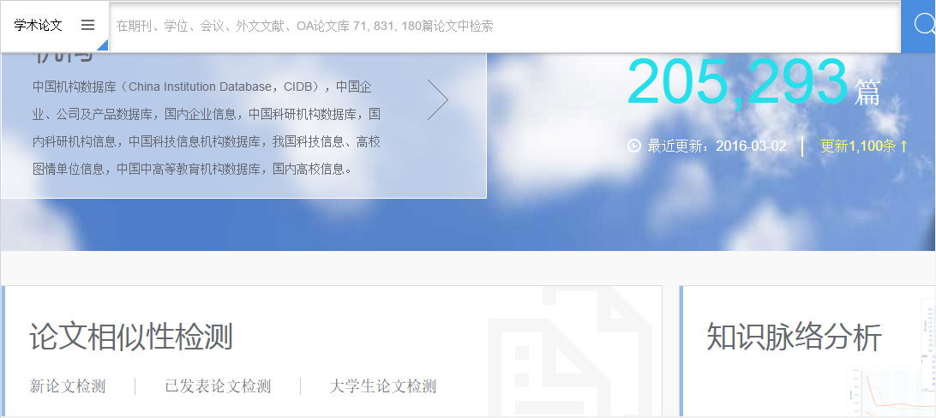
图1
或直接登录http://check.wanfangdata.com.cn（见图2）
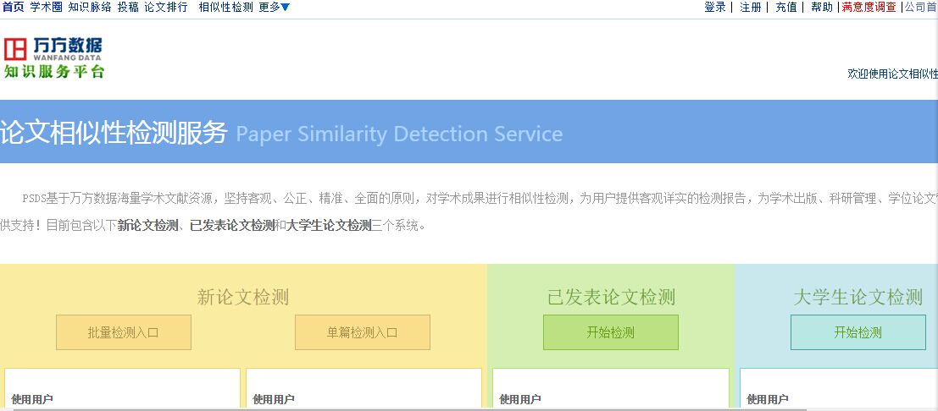
图2

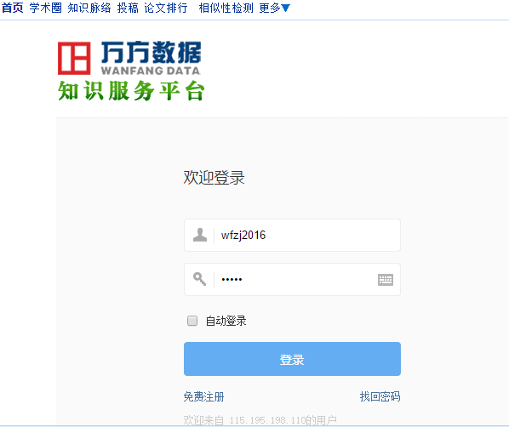
从单篇检测入口进入，见图3，

用户名=学号

密码

图3

- 粘贴内容
输入用户名（学号）和密码，点击登录，见图4，
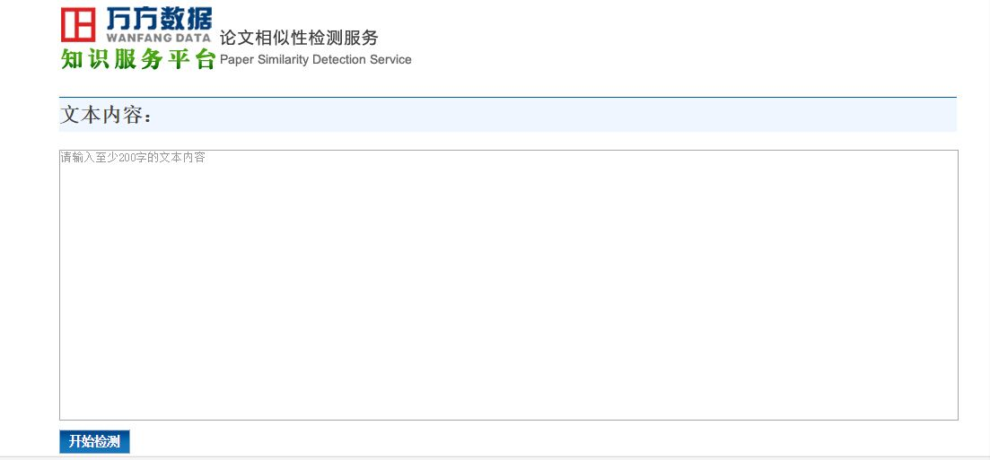
粘贴内容
图4
将待检内容复制或粘贴到图4中空白部分，录入至少200字的文本，点击“”按钮即可。
- 检测完成

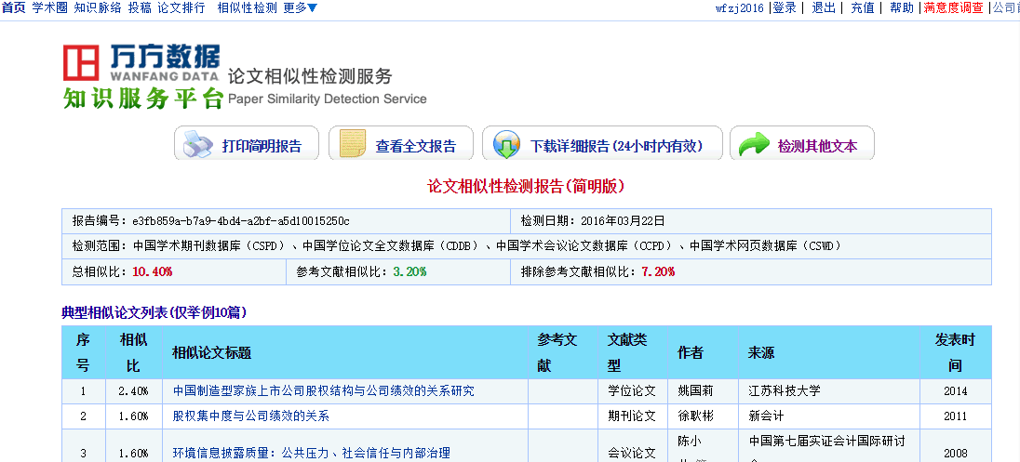
图5
最终得到检测结果，见图5。除在线阅览外，还可下载简明版，详细版及全文版检测报告。

